
计算机专业类课程
实验报告
课程名称：互联网络程序设计实验
学 院：计算机科学与工程学院
专 业：电子信息
学生姓名：高远
学 号：202122080819
指导教师：邢建川
日 期： 2022年5月30日

电 子 科 技 大 学
实 验 报 告
学生姓名： 高远 学 号：202122080819 指导教师：邢建川

一、实验室名称： A2-412

二、实验项目名称：定时器

三、实验原理：
网络协议用定时器
对于每个TCP连接，TCP一般要管理4个不同的定时器：
重传定时器
坚持定时器
保活定时器
2MSL定时器

1.重传定时器
重传定时器用来计算TCP报文段的超时重传时间。
每发送一个报文段就会启动重传定时器，假设在定时器时间到后还没收到对该报文段的确认，就重传该报文段，并将重传定时器复位，又一次计算；假设在规定时间内收到了对该报文段的确认，则撤销该报文段的重传定时器。
2.坚持定时器
为了解决死锁问题，TCP为每个连接设有一个坚持定时器。仅仅要TCP连接的一方收到对方的零窗体通知，就启动坚持定时器。若坚持定时器设置的时间到期，就发送一个零窗体控測报文段（该报文段仅仅有一个字节的数据，它有一个序号，但该序号永远不须要确认，因此该序号能够持续重传），之后会出现下面三种情况：
1、对方在收到探測报文段后，在对该报文段的确认中给出如今的窗体值，假设窗体值仍未零，则收到这个报文段的一方将坚持定时器的值加倍并重新启动。坚持计数器最大仅仅能添加到约60秒，在此之后，每次收到零窗体通知，坚持计数器的值就定位60秒。
2、对方在收到探測报文段后，在对该报文段的确认中给出如今的窗体值，假设窗体不为零，那么死锁的僵局就被打破了。
3、该探測报文发出后，会同一时候启动重传定时器，假设重传定时器的时间到期，还没有收到接收到发来的响应，则超时重传探測报文。
3.保活定时器
保活定时器是为了应对两个TCP连接间出现长时间的没有传输数据的情况。
假设客户已与server建立了TCP连接，但后来client主机突然故障，则server就不能再收到client发来的数据了，而server肯定不能这样永久地等下去，保活定时器就是用来解决问题的。server每收到一次client的数据，就又一次设置保活定时器，通常为2小时，假设2小时没有收到client的数据，服务端就发送一个探測报文，以后每隔75秒发送一次，假设连续发送10次探測报文段后仍没有收到client的响应，server就觉得client出现了故障，就能够终止这个连接。
4. 2MSL定时器
2MSL定时器用来计算一个连接处于Time_wait状态的时间，通常为2MSL（报文段寿命的两倍）。作用：在TCP释放连接时，确认发送的最后一个ACK报文能够到达对方，并防止之前与本连接有关的由于延迟等原因而导致已失效的报文被误判为有效。

四、实验目的：
对比各种定时器的设计方案，理解时间轮（time wheel）的基本设计思想
设计一种时间轮方案，实现并将之挂到 epoll 的事件触发器。
提交实验结果，撰写实验报告

五、实验内容：
网络协议用定时器
定时引擎
Timer IO
Select/Epoll
timerfd
设计方案
链表
二叉树
时间轮

六、实验器材（设备、元器件）：
Centos 7.5
GCC 4.8.5

七、实验步骤：
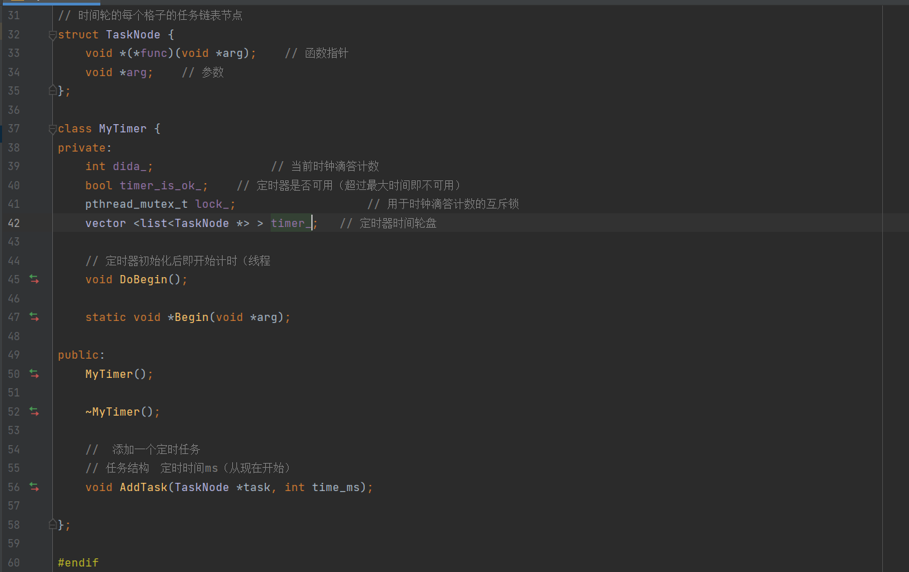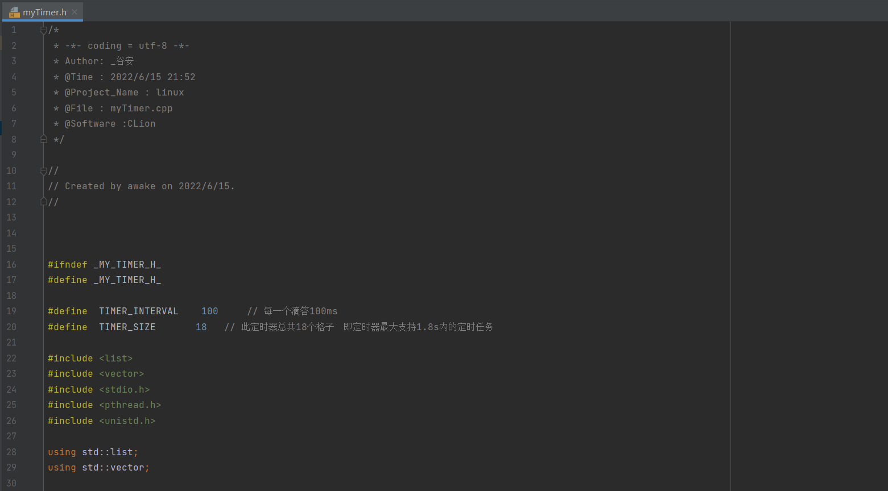

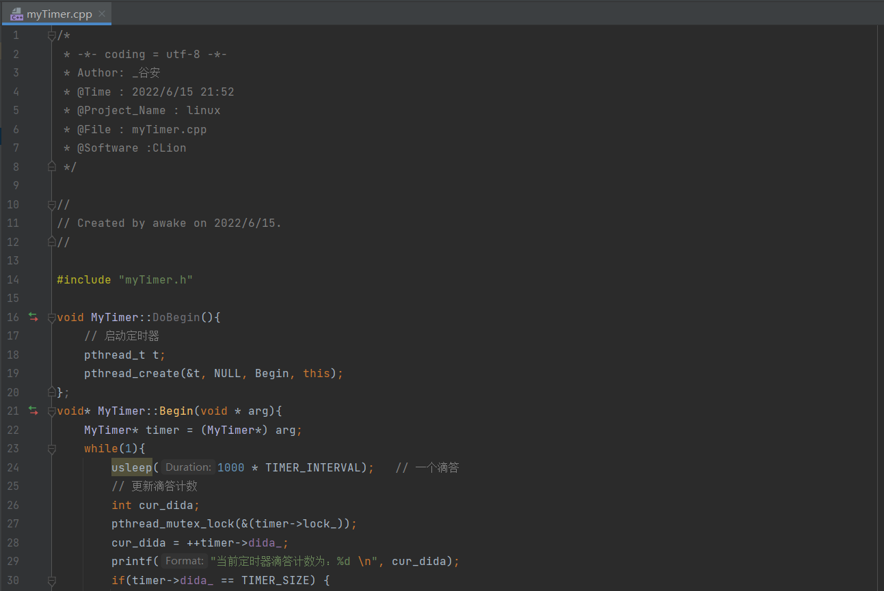
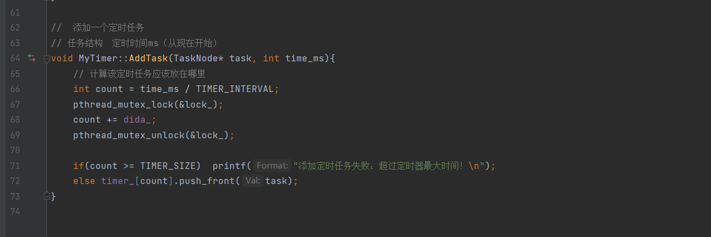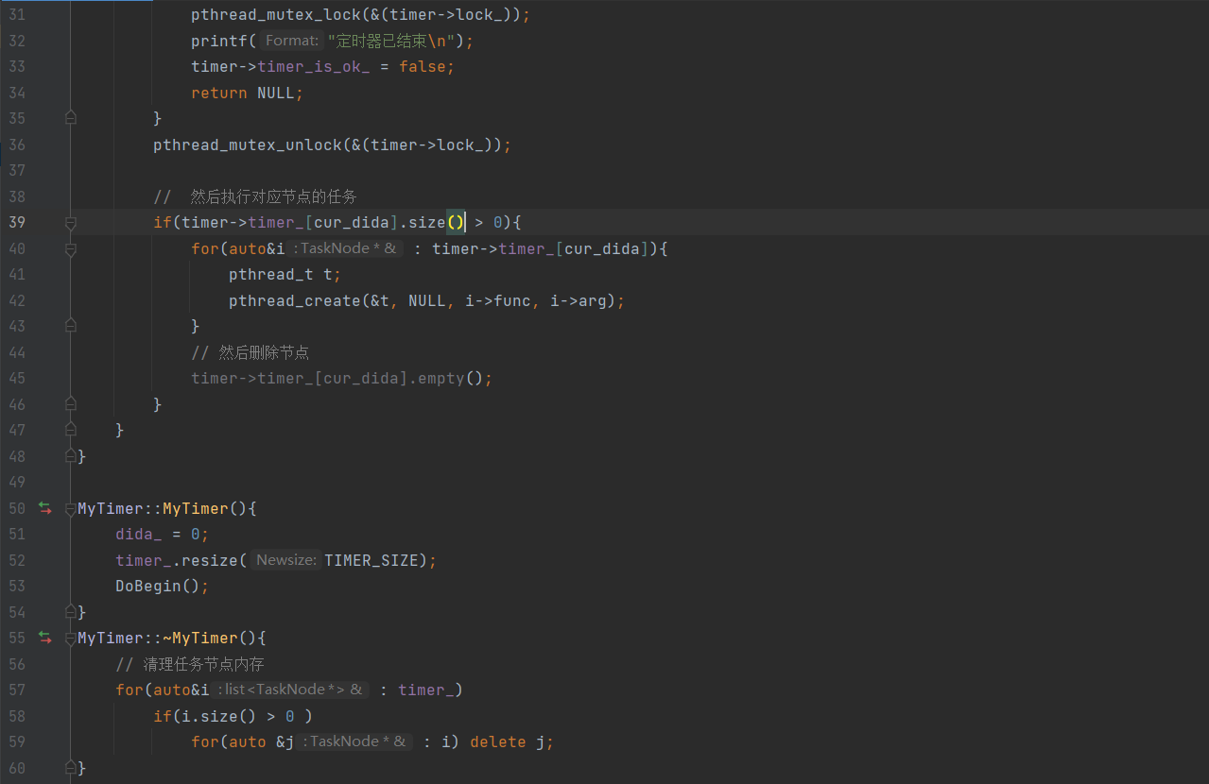
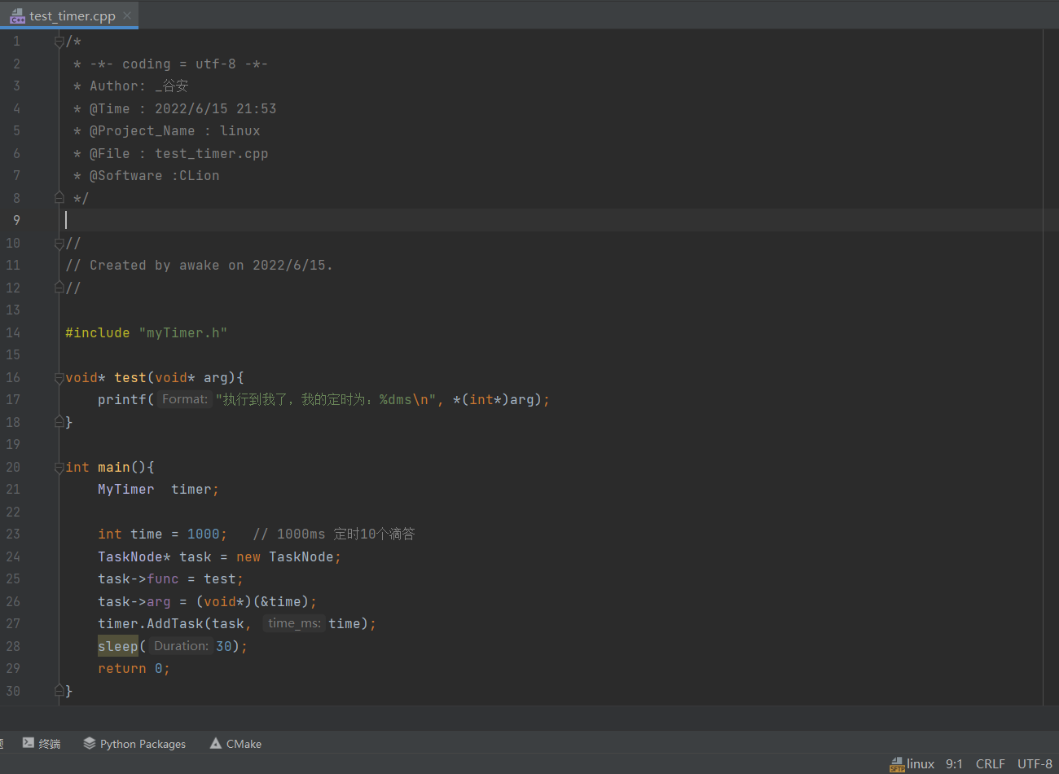

八、实验数据及结果分析：

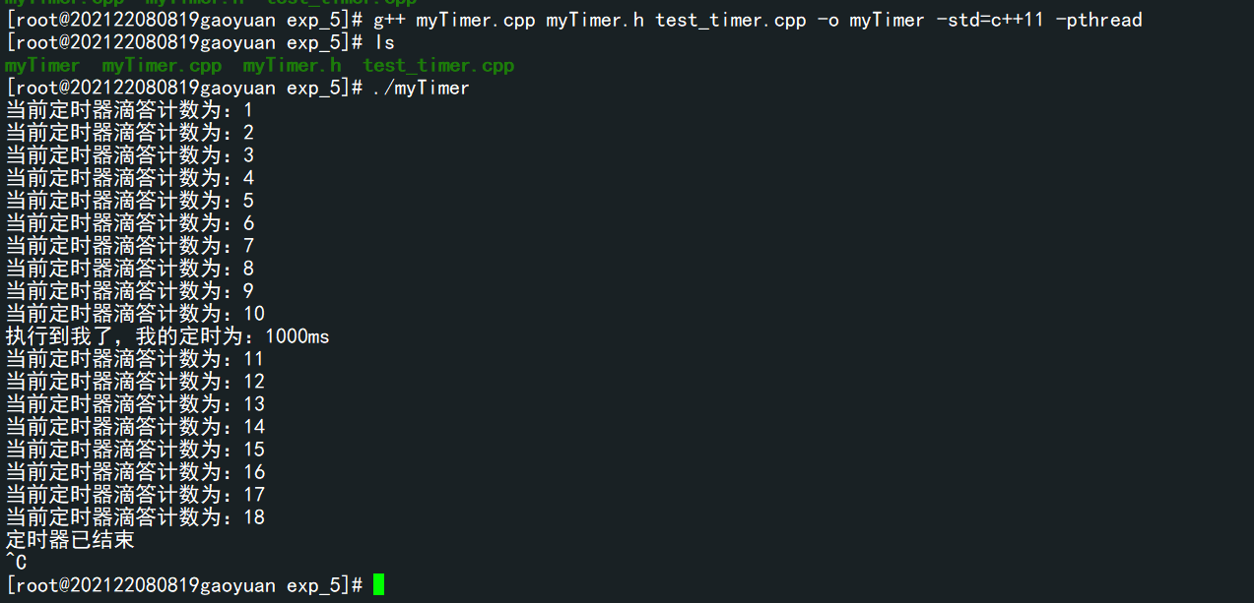

九、实验结论：

十、总结及心得体会：

十一、对本实验过程及方法、手段的改进建议：

报告评分：
指导教师签字：

